桃園市立大有國民中學113學年度第一學期第三次評量試卷
年 級 | 八 | 考 試  科 目 | 自然 |  |  | 命 題  範 圍 | Chap  4-5&Chap5andChap6 | 作 答  時 間 | 45分
班 級 |  | 姓 名 |  | 座 號 |  | 分 數
選擇100分(25題)
- （ ）電腦螢幕上所呈現的各種顏色，是調整螢幕上許多光的三原色發光體之何種比例，
所呈現出來的彩色畫面？
(A)亮度比例 (B)波速比例 (C)頻率比例 (D)波長比例。
- （ ）彭彭將左手放在冰水、右手放在熱水中，經過幾秒後，再將雙手同時放入溫水中會有什麼感覺？
(A)左、右手都感覺冷 (B)左、右手都感覺熱
(C)左手感覺冷、右手感覺熱 (D)左手感覺熱、右手感覺冷。
- （ ）兩物質質量相等，比熱的比為1：2，所吸收熱量的比為1：3，則升高溫度的比為何？
(A)1：3 (B)3：2 (C)2：3 (D)3：1。
- （ ）有關比熱的敘述，下列何者錯誤？
(A)比熱是物質的特性之一，不同的物質有不同的比熱
(B)比熱越大的物質，溫度的變化量越大
(C)若不計熱量散失，在相同時間內用相同熱源分別加熱兩物質，
無論比熱大小，兩者吸收的熱量相同
(D)烈日下，沙灘比海水熱，這是因為沙灘的比熱比海水小。
- （ ）某生以燒杯盛水，在發熱量均勻的火爐上加熱，測得溫度與加熱時間的關係如附圖所示，
則加熱多少分鐘後水開始沸騰？ (A)10 (B)20 (C)25 (D)30。
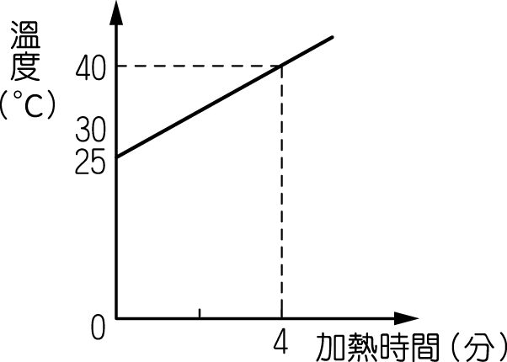
- （ ）物體所呈現的顏色與下列哪項因素較不相關？
(A)照光的顏色 (B)物體表面吸光的性質
(C)物體表面反射光的性質 (D)物體表面折射光的性質。
- （ ）信宏做冷、熱水混合實驗，他將40公克、60℃的熱水與50公克、20℃的冷水混合，
最後水溫達36℃時不再變化，則混合過程中散失的熱量有多少卡？
(A)140 (B)180 (C)160 (D)120。
- （ ）以穩定熱源依次加熱M₁公克及M₂公克的水，得水溫變化及加熱時間關係如附圖所示，
則水的質量大小為何？ (A)M₁＞M₂ (B)M₁＝M₂ (C)M₁＜M₂ (D)無法比較。
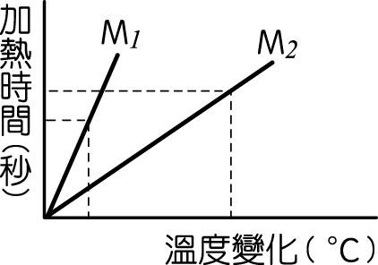
- （ ）一大氣壓下，酒精溫度計在0℃時，酒精液面位於刻度A，在100℃時液面位於刻度B，
測得A、B距離為20公分，則當酒精溫度計插入某液體後，酒精液面位於B點下方8公分，
則某液體的溫度為多少℃？
(A)50 (B)70 (C)60 (D)80。

- （ ）某生用一穩定熱源做測定比熱的實驗，他取水及某液體各200公克分別加熱，
其溫度與時間的關係如附圖。若某液體和水在同一時間內吸收相同的熱量，
則某液體之比熱約為多少卡∕(公克‧℃)？
(A)0.63 (B)0.80 (C)1.24 (D)1.60。
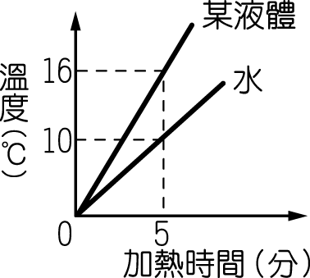
- （ ）甲、乙、丙三張不同顏色的色紙，以單色的紅光、綠光照射下呈現的顏色如附表所示；
已知甲、乙、丙中有一張的顏色為藍色，則甲、乙、丙可能的顏色依序為何？
(A)紅、綠、藍 (B)白、紅、藍 (C)白、黑、藍 (D)白、藍、紅。
- （ ）物質由液態變成氣態的現象稱為汽化，試問下列何者屬於汽化的現象？
(A)熔化 (B)昇華 (C)蒸發 (D)凝華。
- （ ）有關金屬元素的特性，下列敘述何者錯誤？
(A)大部分金屬元素的熔點與沸點皆很高 (B)大部分金屬元素皆為電、熱的良導體
(C)大部分金屬元素皆不具延性及展性 (D)大部分的金屬元素在1大氣壓25℃下皆為固態。
- （ ）太陽將熱傳播到地球的方式與下列哪一敘述的熱傳導方式相同？
(A)將手置於溫水中覺得熱 (B)在瓦斯爐上加熱水
(C)將手放在火爐旁烤火取暖 (D)冷氣機使室內降溫。
- （ ）水於下列何種狀態變化過程中，會放出熱量？
(A)山上的雪熔化成水 (B)大氣中的水氣凝結成雲
(C)水潑在地上後會蒸發成水蒸氣 (D)空氣中的霧變成水蒸氣。
- （ ）一大氣壓下，有關「冰的熔化」與「水的凝固」過程之敘述，下列何者錯誤？
(A)冰熔化的溫度稱為熔點、水凝固的溫度稱為冰點
(B)這兩個過程中，熱量雖有進出，但是溫度皆保持在0℃
(C)冰熔化需要放熱，水凝固需要吸熱
(D)水之三態變化由固體變化成液體時是吸熱反應。
- （ ）水結冰時，體積會如何變化？
(A)因為熱脹冷縮，所以水結冰時，體積會變小
(B)因為密度是物質的特性之一，不會改變，所以水結冰時，體積不變
(C)冰的密度比水小，即水結冰時，體積會變大
(D)因為結冰前後質量相等，所以水結冰時，體積不變。
- （ ）今有四位學生依順序書寫下列元素的符號：鈉、鐵、銅、鋅、氯、硫、碳，
試問何者填寫完全正確？
(A)Na、Fe、Cu、Mg、Cl、S、C (B)Na、Mg、Cu、Ca、Cl、S、N
(C)Na、Fe、Cu、Zn、Cl、S、C (D)Mg、Zn、Cu、Fe、Cl、P、C。
- （ ）以相同熱源加熱相同質量的甲、乙、丙三種固體物質，可得如附圖的關係圖。
則固態狀態下比熱最小的物質為何？
(A)甲 (B)乙 (C)丙 (D)三者的比熱皆相同。
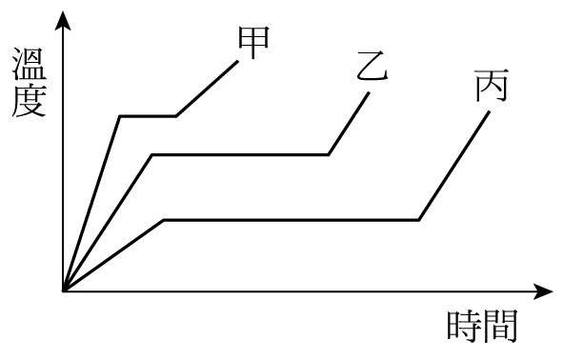

- （ ）液體中之傳熱方式主要為對流，如附圖裝置中充滿2℃的水，
下列哪項操作將使水依順時鐘方向流動？（不管加熱或冷卻，水溫皆保持在0℃～4℃之間）
(A)於b點加熱 (B)於d點加熱 (C)於c點冷卻 (D)於a點冷卻。
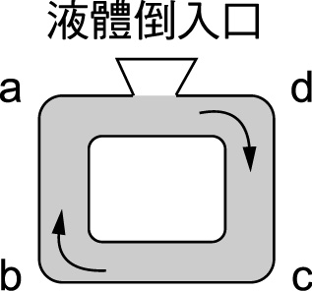
- （ ）已知酒精的沸點為78.5℃、熔點為－114℃，試問酒精在下列哪一個溫度下會有汽化現象？
甲.－120℃；乙.0℃；丙.50℃；丁.100℃
(A)僅甲乙 (B)僅乙丙 (C)僅甲乙丙 (D)甲乙丙丁。
- （ ）附圖為小安家客廳的配置圖，箭頭為客廳中空氣A和B的流動方向，
甲、乙機分別代表冷氣機或暖氣機。下列關於圖中的敘述，何者正確？
(A)A氣流為冷空氣，甲為冷氣機 (B)圖中空氣A和B的流動是熱對流現象
(C) B氣流為暖空氣，乙為暖氣機 (D)空氣A和B的流動與太陽將熱傳播到地球的方式相同。
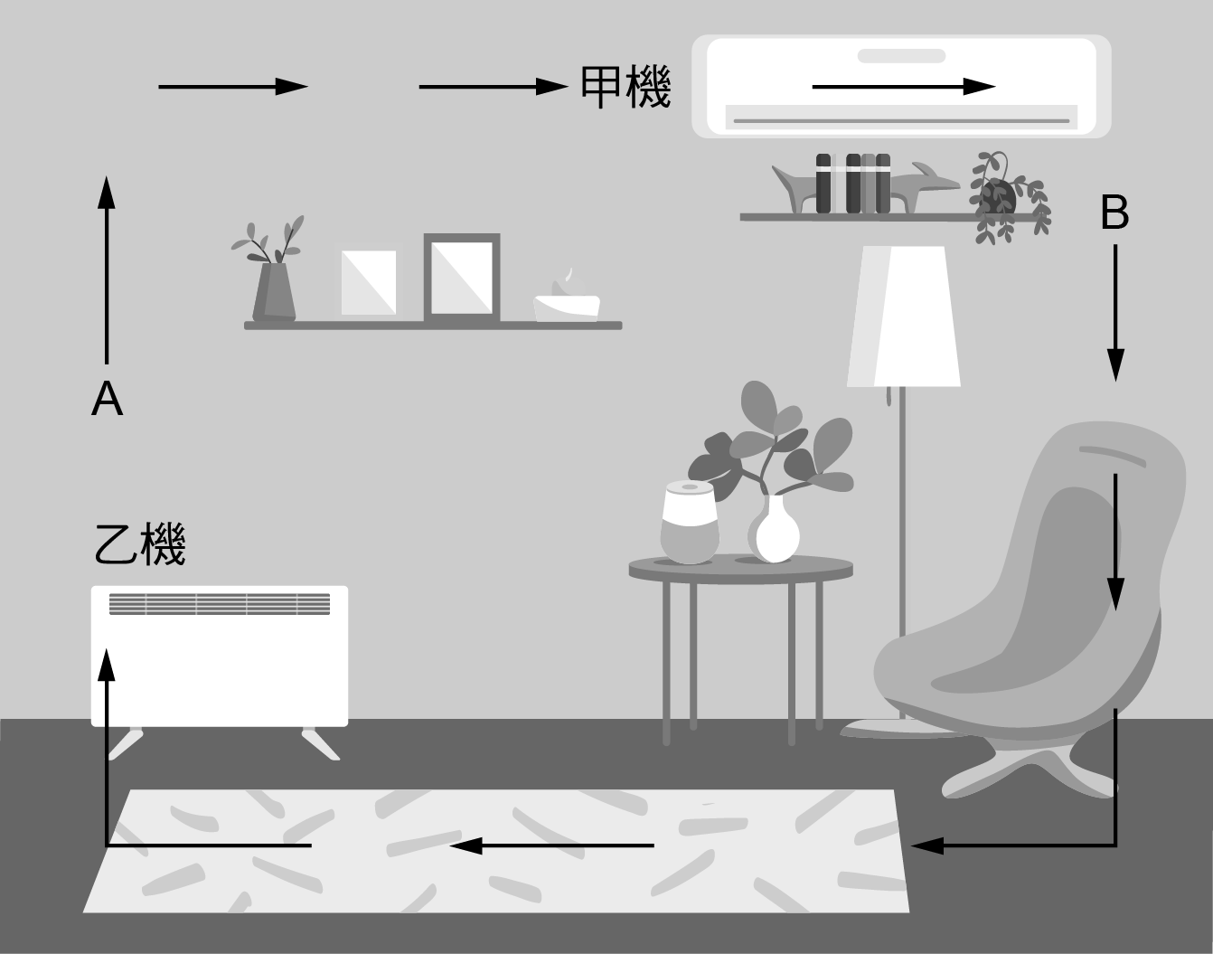
- （ ）將100公克、10℃的某固體，在一個每分鐘提供40卡的熱源上加熱，
其溫度與加熱時間的關係圖，如附圖所示，則下列敘述何者錯誤？（假設熱量無散失）
(A)此物體的熔點為40℃ (B)此物體的沸點為60℃
(C)從開始加熱到完全熔化需1600卡 (D)此物體液態時的比熱為0.45 cal/(g‧℃)。
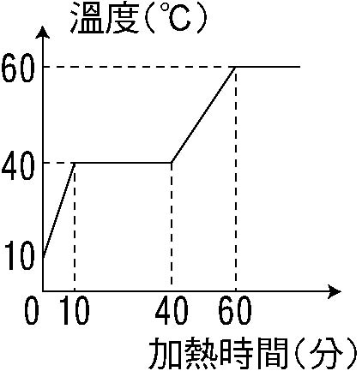
- （ ）有關道耳頓原子說的敘述，下列何者錯誤？
(A)一切的物質由原子組成，而這種粒子不能再被分割
(B)相同元素的原子，其原子質量與大小均相同
(C)化合物是由不同原子以固定的比例組成的
(D)化學反應前、後，原子的質量及特性會改變。
- （ ）有關原子結構的敘述，下列何者正確？
(A)電子的質量大約只有質子的1/836倍 (B)質子位於原子核內，帶正電
(C)原子可分為原子核及外圍的質子 (D)中子位於原子核內，帶負電。
- （ ）鈉的元素符號為Na，則「${}_{\text{11}}^{\text{23}}{}\text{Na}$」中的23及11分別代表什麼？
(A)質子數；電子數 (B)電子數；中子數 (C)質量數；中子數 (D)質量數；質子數。
- （ ）基於安全理由，下列哪種金屬保存時不能接觸到水？ (A)Na (B)Ag (C)Mg (D)Al。
- （ ）由元素週期表中的原子序，可以正確獲得下列哪些資訊？
(A)質子數、中子數 (B)中子數、電子數 (C)電子數、質子數 (D)質量數、電子數。
- （ ）附圖為X元素之原子模型，則此元素應如何表示？
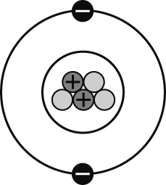
(A)${}_{2}^{5}{}Χ$ (B)${}_{3}^{5}{}Χ$ (C)${}_{3}^{2}{}Χ$ (D)${}_{2}^{3}{}Χ$。
- （ ）下列哪一組元素不屬於同一族？ (A)Li、K (B)Mg、Be (C)C、O (D)Cl、Br。
- （ ）關於各物質的化學式寫法，下列何者正確？
(A)二氧化錳：MnO (B)水：H₂O₂ (C)氫氧化鎂：Mg(OH)₂ (D)氧化銅：Cu₂O。
- （ ）金、銀、銅、鐵等物質無法再分解出別種物質，但是卻可以將這些物質混合成『合金』，
則在物質的分類上，合金屬於何種物質？ (A)元素 (B)純物質 (C)化合物 (D)混合物
- （ ）下列為四種常見物質的組成原子與化學式，試問何者錯誤？
(A)1分子的氫氣含有2個氫原子，其化學式為H₂
(B)1分子的氦氣有1個氦原子，其化學式為He
(C)2分子的二氧化硫含有2個硫原子與4個氧原子，其化學式為S₂O₄
(D)2分子的氯化氫含有2個氯原子與2個氫原子，其化學式為HCl。
- （ ）關於各物質的化學式寫法，下列何者正確？
(A) MnO、N₂ (B) H₂O、H₂SO₄ (C) CO₂、HCl₂ (D) Na₂OH、NO。
- （ ）下列哪一個示意圖比較接近拉塞福所提出的原子模型？
(A)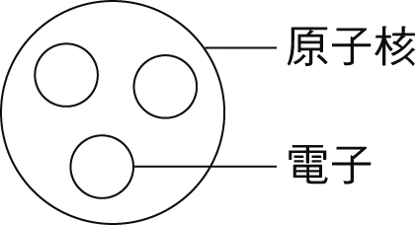 (B)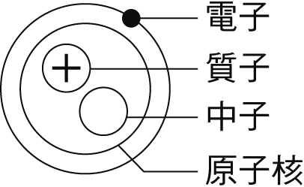 (C)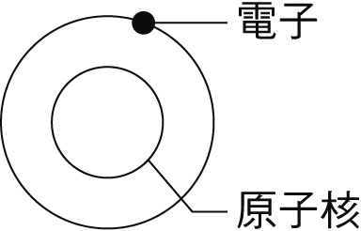 (D)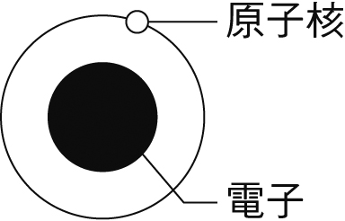
- （ ）附圖為某電中性原子的結構模型，試問下列敘述何者錯誤？
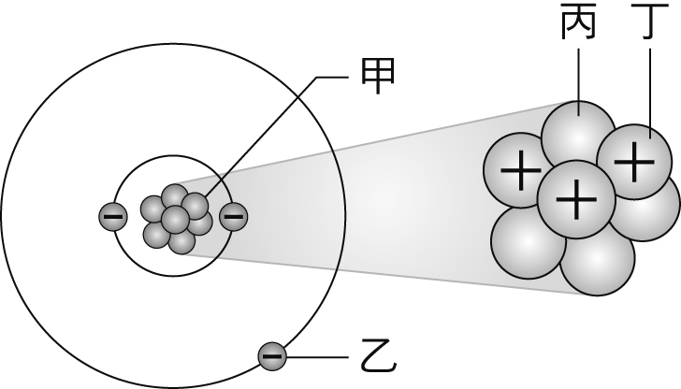
(A)甲的質量幾乎等於整個原子的質量 (B)乙和丙的質量相差極大
(C)乙和丙所帶電性相反 (D)甲和丁所帶電性相同。
- （ ）某原子Q失去電子後，其所包含的電子數、中子數分別為36及34。
則此原子所含之質子數x、電子數y、質量數z分別為何？
(A)x＝38，y＝38，z＝72 (B)x＝38，y＝36，z＝72
(C)x＝36，y＝38，z＝74 (D)x＝36，y＝36，z＝72。
- （ ）關於金屬元素的敘述，下列何者正確？
(A)金屬的密度皆比水大 (B)金屬元素多位於週期表右邊
(C)金屬的熔點皆高於25℃ (D)金屬中最易與氧氣反應者為鹼金屬。
- （ ）試問下列哪一組元素的化學性質較相似？
(A)鋰、鈹、硼 (B)鎳、鉻、鋅
(C)金、銀、銅、鐵 (D)氟、氯、溴。
- （ ）有關鈉金屬的特性，下列敘述何者正確？
(A)鈉與水反應後的水溶液是鹼性物質
(B)鈉在25℃下為固體，質地堅硬不易變形
(C)鈉投入水中將沉在水面下
(D)鈉一般都存放在酒精中。

